***~~SUPER GATO.~~***

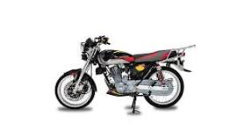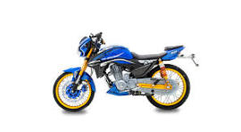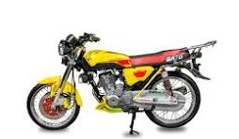

******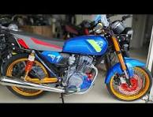***¿Qué son los motores? Los motores son mecanismos capaces de transformar un tipo de energía (eléctrica, de combustión, etc.) en energía mecánica. Esta transformación permite la realización de un trabajo que hace funcionar un sistema o maquinaria.***